|  |  |  |  |  |
| --- | --- | --- | --- | --- |
|  | Организация Объединенных Наций | | ECE/TRANS/WP.29/GRSP/2017/36 | |
| _unlogo | | **Экономический  и Социальный Совет** | | Distr.: General  22 September 2017  Russian  Original: English |

**Европейская экономическая комиссия**

Комитет по внутреннему транспорту

**Всемирный форум для согласования   
правил в области транспортных средств**

**Рабочая группа по пассивной безопасности**

**Шестьдесят вторая сессия**

Женевa, 12–15 декабря 2017 года

Пункт 17 предварительной повестки дня

**Правила № 129 ООН (усовершенствованные   
детские удерживающие системы)**

Предложение по дополнению 3 к поправкам серии 02 к Правилам № 129 ООН (усовершенствованные детские удерживающие системы)

Представлено экспертом от Франции[[1]](#footnote-1)\*

Воспроизведенный ниже текст был подготовлен экспертом от Франции от имени группы технического обслуживания (ГТО) по Правилам № 129 ООН для уточнения протокола испытаний в том, что касается открывающего усилия креплений ISOFIX. Изменения к существующему тексту Правил ООН выделены жирным шрифтом в случае новых положений или зачеркиванием в случае исключенных элементов.

I. Предложение

*Пункт 7.2.8* изменить следующим образом:

«7.2.8 Сиденье в сборе или компонент, оснащенный креплениями ISOFIX (например, основание ISOFIX), при наличии на нем открывающей кнопки, прочно прикрепляется к испытательному устройству таким образом, чтобы соединительные детали ISOFIX были выровнены ~~по вертикали~~, как показано на рис. 3. К соединительным деталям ISOFIX прикрепляется стержень диаметром 6 мм и длиной 350 мм. К концам стержня ~~прикрепляется груз массой 5 кг~~ **прилагается сила в** **50 ± 1 Н**».

*Рис. 3* изменить следующим образом:

«Рисунок 3

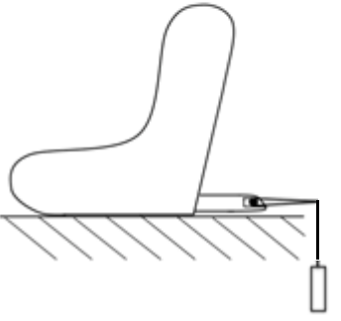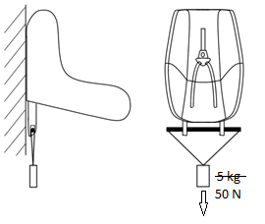

~~5 кг~~

50 Н

»

II. Обоснование

Если применяется сила в 50 Н, то допускается любой из вариантов.

1. \* В соответствии с программой работы Комитета по внутреннему транспорту   
   на 2016−2017 годы (ECE/TRANS/254, пункт 159, и ECE/TRANS/2016/28/Add.1, направление работы 3.1) Всемирный форум будет разрабатывать, согласовывать и обновлять правила в целях улучшения характеристик транспортных средств. Настоящий документ представлен в соответствии с этим мандатом. [↑](#footnote-ref-1)